Отчет по Лабораторной работе №3 “Основы обработки цифровых изображений”

**Цель работы:**

* Проработать основные методы обработки изображений, закрепить теоретический материал по реализации алгоритмов и методов обработки изображений.

**Задачи работы:**

* Написать приложение/веб-приложение, реализующее: высокочастотные фильтры (увеличение резкости), локальная пороговая обработка (2 метода на выбор)+ адаптивная пороговая обработка

**Ход работы:**

В ходе моей лабораторной работы были произведены следующие работы:

1. Проектировка приложение с удобным пользовательским интерфейсом.
2. Реализация методов обработки изображений, включая пороговую обработку, фильтры Лапласса и Лапласса-Гаусса.

**Демонстрация работы программы:**

Наглядно продемонстрировано улучшение фотографии при помощи адаптивной пороговой обработки, локальной пороговой обработки методами Бернсена и Ниблэка, высокочастотных фильтров Лапласса и Лапласса-Гаусса 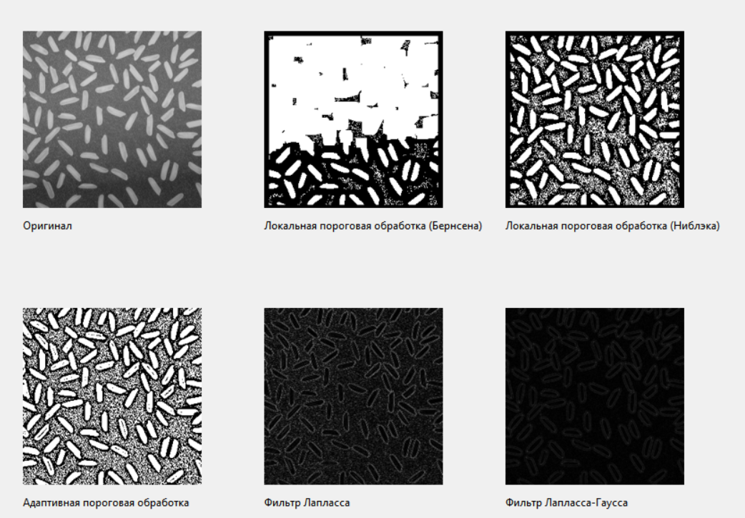 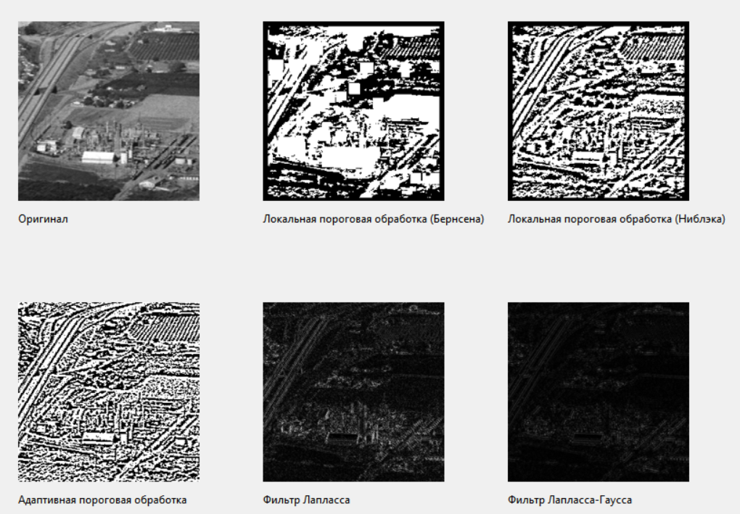 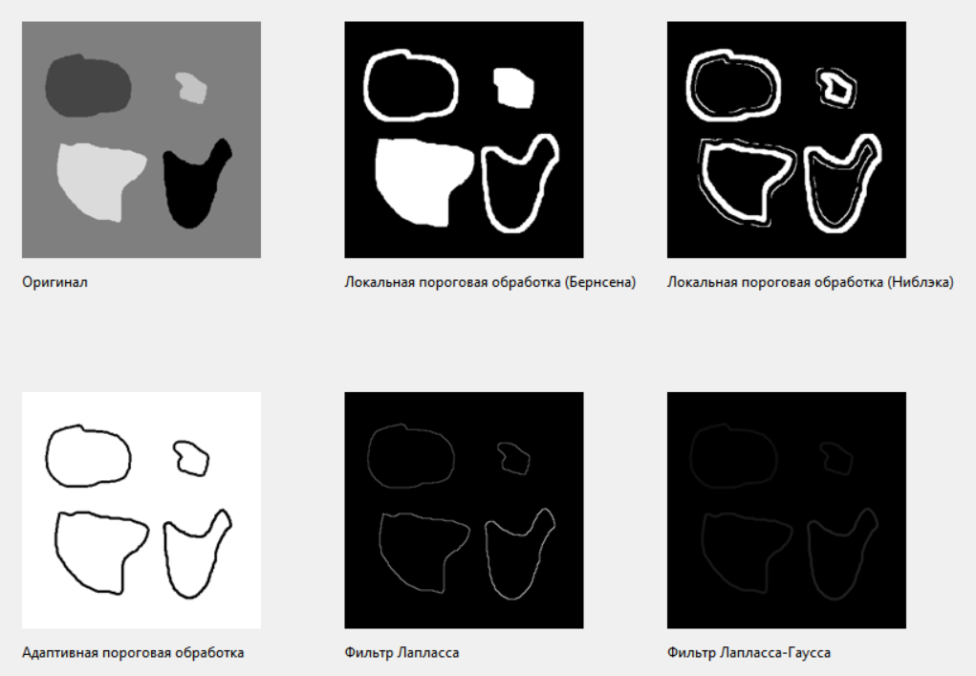

**Использованные средства разработки:**

• Язык Python 3.10

**Вывод:**

В ходе выполнения данной лабораторной:

1. Было создано приложение, реализующее различные методы обработки изображений с использованием библиотеки OpenCV
2. Закрепили навык работы с GitHub.
3. Был закреплен теоретический материал по реализации алгоритмов и методов обработки изображений.

Фильтр Лапласа, фильтр Лапласа-Гаусса, метод Бернсена, метод Ниблэка и адаптивная пороговая обработка являются различными методами обработки изображений, которые могут быть применены в разных ситуациях, в зависимости от требуемого эффекта и особенностей изображения. Вот некоторые рекомендации по использованию каждого из этих методов:

Фильтр Лапласа:

* Лучше использовать для обнаружения границ и контуров на изображении.
* Хорошо подходит для изображений с ярко выраженными границами и контурами.
* Может быть особенно полезным в компьютерном зрении и обработке изображений для выделения объектов с четкими границами.

Фильтр Лапласа-Гаусса:

* Лучше использовать для устранения шума и повышения контрастности изображения.
* Хорошо подходит для изображений с низким качеством или сильным шумом.
* Обычно применяется в предварительной обработке изображений перед выполнением других операций, таких как сегментация или распознавание объектов.

Метод Бернсена:

* Лучше использовать для бинаризации изображений с переменной освещенностью или неравномерным фоном.
* Хорошо подходит для изображений с низким контрастом или вариативной освещенностью.
* Обычно применяется для выделения объектов на фоне с неравномерной яркостью.

Метод Ниблэка:

* Лучше использовать для адаптивной бинаризации изображений с изменяющимся освещением и шумом.
* Хорошо подходит для изображений с переменной освещенностью, таких как фотографии сделанные в разных условиях освещения.
* Обычно применяется для выделения объектов на фоне с изменяющейся яркостью.

Адаптивная пороговая обработка:

* Лучше использовать для бинаризации изображений с неравномерным фоном и изменяющимся освещением.
* Хорошо подходит для изображений с переменной освещенностью, шумом или различными текстурами.
* Обычно применяется для выделения объектов на фоне с переменной яркостью или текстурой.